근골격계부담작업 체크리스트

사업장명 |  | SDC 8.6G IT 연결물류 신규 |  |  | 조사 일자 |  | 2024/3/18 |  | 조사자 |  | 김준호 차장
부 서 명 |  | ㈜ 뉴엔텍 |  |  | 작업 내용 |  | - 전산장비 반입  - 전산장비 SETUP
구 분 |  |   1) | 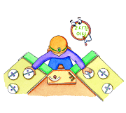  2) | 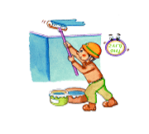  3) | 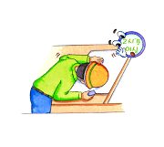  4) | 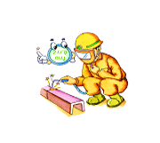  5) | 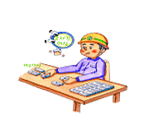  6) | 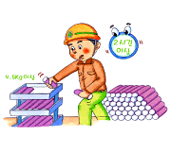  7) | 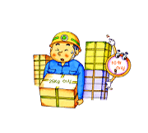  8) | 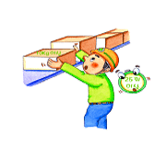  9) | 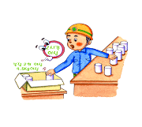  10) | 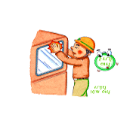  11)
작업 자세  및  내용 |  | 집중적인 입력 작업 (마우스, 키보드 사용) | 같은 동작 반복 작업 | .머리 위에 손  .팔꿈치가 몸통  으로부터 들림  .팔꿈치를 몸통 뒤쪽에 위치 | 구부리거나 비틈 (지지되지 않은  상태, 자세변경  불가) | 쪼그리고 앉거나 무릎을 굽힘 | 한 손가락 집어 옮기거나 쥐는 작업 (지지되지 않은 상태) | 물건을 한손으로 들거나 잡는 작업 | 물건을 드는 작업 | .어깨 위에서 들기  .팔을 뻗은  상태에서 물건을 드는 작업 | 물건을 드는 작업 | 반복적인 충격
노출 시간 |  | 하루에  총 4시간 이상 | 하루에  총 2시간 이상 | 하루에  총 2시간 이상 | 하루에  총 2시간 이상 | 하루에  총 2시간 이상 | 하루에  총 2시간 이상 | 하루에  총 2시간 이상 | - |  | 하루에  총 2시간 이상 | 하루에  총 2시간 이상
노출 빈도 |  | - |  |  |  |  |  |  | 하루에  총 10회 이상 | 하루에  총 25회 이상 | 분당  2회 이상 | 시간당  10회 이상
신체 부위 |  | 손, 손가락,  팔, 어깨 | 목, 어깨, 손목,  손, 팔꿈치 | 어깨, 팔 | 목, 허리 | 다리, 무릎 | 손가락 |  | 허리 | 손, 무릎 | 허리 | 목, 무릎,  팔꿈치
무 게 |  | - |  |  |  |  | .1Kg이상의 물건  .2Kg이상에 상응  하는 힘으로 쥐기 | .4.5kg이상의 물건 들기  .동일한 힘으로 집기 | 25Kg 이상 | 10Kg 이상 | 4.5Kg 이상 | -
단위작업명 | 전산장비 반입 | X | X | X | X | X | X | X | X | X | X | X
 | 전산장비 SETUP | X | X | X | X | X | X | X | X | X | X | X

근골격계부담작업 체크리스트 (예시)

사업장명 |  | SDC 8.6G IT 연결물류 신규 |  |  | 조사 일자 |  | 2024.03.01 |  | 조사자 (업체관리자) |  | 홍길동 과장
업 체 명 |  | 000 팀 |  |  | 작업 내용 |  | 1. 현장관리업무(PC,SET-UP,자재운반,검수,점검,관리,감독 등)  2. 케이블포설작업 (자재입고,운반,설치,정리)  작성 예시  (업체별 작업내용 정리)  3. 앙카작업 (드릴링, 앙카링)  4. 페인트작업  5. 조립작업  6. 그라인더작업 등
구 분 |  | 1) | 2) | 3) | 4) | 5) | 6) | 7) | 8) | 9) | 10) | 11)
작업 자세  및  내용 |  | 집중적인 입력 작업 (마우스, 키보드 사용) | 같은 동작 반복 작업 | .머리 위에 손  .팔꿈치가 몸통  으로부터 들림  .팔꿈치를 몸통 뒤쪽에 위치 | 구부리거나 비틈 (지지되지 않은  상태, 자세변경  불가) | 쪼그리고 앉거나 무릎을 굽힘 | 한 손가락 집어 옮기거나 쥐는 작업 (지지되지 않은 상태) | 물건을 한손으로 들거나 잡는 작업 | 물건을 드는 작업 | .어깨 위에서 들기  .팔을 뻗은  상태에서 물건을 드는 작업 | 물건을 드는 작업 | 반복적인 충격
노출 시간 |  | 하루에  총 4시간 이상 | 하루에  총 2시간 이상 | 하루에  총 2시간 이상 | 하루에  총 2시간 이상 | 하루에  총 2시간 이상 | 하루에  총 2시간 이상 | 하루에  총 2시간 이상 | - |  | 하루에  총 2시간 이상 | 하루에  총 2시간 이상
노출 빈도 |  | -  임의로 시간을 조절할 수 있는  경우에는 해당X |  |  |  |  |  |  | 하루에  총 10회 이상 | 하루에  총 25회 이상 | 분당  2회 이상 | 시간당  10회 이상
신체 부위 |  | 손, 손가락,  팔, 어깨 | 목, 어깨, 손목,  손, 팔꿈치 | 어깨, 팔 | 목, 허리 | 다리, 무릎 | 손가락 | 손 | 허리 | 손, 무릎 | 허리 | 목, 무릎,  팔꿈치
무 게  작성 예시 (작업내용 중 단위작업별로 작성) |  | - |  |  |  |  | .1Kg이상의 물건  .2Kg이상에 상응  하는 힘으로 쥐기 | .4.5kg이상의 물건 들기  .동일한 힘으로 집기 | 25Kg 이상 | 10Kg 이상 | 4.5Kg 이상 | -
단위작업명 | 사무업무(PC) | X | X | X | X | X | X | X | X | X | X | X
 | 조립작업 | X | X | X | O | O | X | X | X | X | X | X
 | 그라인더작업 | X | X | X | X | O | X  해당시 해당 작업자 증상조사표 작성 예정 | X | X | X | X | X
 | 시운전대응

